  http://WWW.CABARE.NET © | SEVEN- Système Fichier NTFS – sys 20 - sys 22– cours & tp-
Système de Fichier NTFS Windows Seven
Michel Cabaré – Ver 2.0 – mars 2010-

SEVEN Système Fichiers NTFS
Cours - TP

Michel Cabaré – Ver 2.0 – mars 2010

www.cabare.net ©

table des matiÈres

AccES aux permissions NTFS 4
Partage et Sécurité : 4
Sécurité NTFS 5
ACL et ACE : 5
Permissions sur Dossiers - Fichiers: 5
Permissions standard et spéciales : 6
Combinaison Fichier – Dossier en NTFS: 8
Exemple 1 : (fichier contre dossier) 8
Exemple 2 : (combinaison sur dossier) 8
Exemple 3 : (combinaison dossier - fichier) 8
Permission NTFS et d’Autorisations de partage (réseau): 9
Exemple 1 : 9
Exemple 2 : 9
Heritage NTFS 10
Notion d’héritage 10
Casser un héritage 11
Recréer un héritage 13
Recréer un ou plusieurs héritages 14
Propriété NTFS 16
Notion de Propriété 16
Prendre possession des dossiers et fichiers 17
Donner la possession des dossiers et fichiers 18
Règles "d'affectation" des permissions NTFS: 19
Voir les autorisations Effectives 20
Autorisations effectives : 20
Utilitaire Accesschk 21
COPIER-Deplacer en NTFS 24
Créer – Copier- - Déplacer 24
Sensibilisation aux finesses de l’interface 24
Xcopy 25
Sauvegarde de Fichiers 26
ROBOCOPY invite de commande 28
Liens symboliques 29
Liens Symboliques - Raccourcis: 29
Liens Symboliques – mklink : 29
Copie de Liens Symboliques: 31
Jonctions de répertoire – Jonction: 32
Liens Symboliques - Réels sur fichiers : 33
TP droits NTFS 1° 34
Objectif : 34
Permissions de partage : 34
Permissions de sécurité : 34
Notion de Créateur Propriétaire : 36
TP droits NTFS 2° 37
Objectif : 37
Groupes et comptes : 37
Partages : 38
Permissions NTFS : 38
Créateur propriétaire : 40
TP Appropriation de fichier 41
Descriptif du problème : 41
Raisonnement : 42
RICHCOPY 44
Installer RichCopy 4.0 : 44
TP copie fichier – permissions (XP) 45
Objectif : 45
commande xcopy : 45
Copie de partage ? : 46

AccES aux permissions NTFS

Partage et Sécurité :
A partir du moment où l’on se trouve sur un lecteur en NTFS en cliquant sur propriété ...
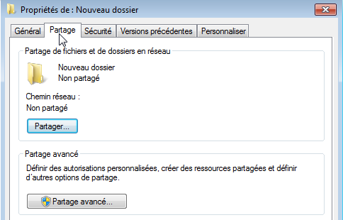
On a bien accès à l’onglet "Partage"
mais aussi à un onglet "Sécurité
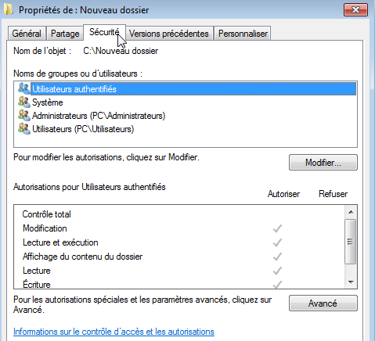
Le système NTFS sécurise l'accès aux fichiers et aux dossiers non seulement depuis les accès réseaux mais également depuis les accès locaux. A ce titre les permissions sont inclues dans les fichiers, dossiers, au niveau du disque lui-même…
On pourrait continuer à travailler avec l'onglet Partage et demander Autorisation pour gérer les demandes d’accès depuis le réseau, mais comme ce sont les droits les plus restrictifs qui prédominent…
Par conséquent au niveau "Partage" on laissera le Contrôle Total à Tout le monde et on travaillera essentiellement au niveau de l'onglet Sécurité

Sécurité NTFS

ACL et ACE :
Le système NTFS stocke une liste de contrôle d'accès nommée ACL (Access Control List) associée à chaque fichier et dossier d'une partition NTFS.
La liste ACL contient tous les groupes d'utilisateurs; tous les utilisateurs bénéficiant de l'accès au dossier ou au fichier, avec le type d'accès qui leur est accordé.
Pour qu'un utilisateur puisse accéder à un fichier ou à un dossier, la liste ACL de ce fichier dossier doit contenir une entrée, appelée ACE (Access Control Entry) auquel l'utilisateur est associé.
Si aucune entrée ACE n'existe dans la liste ACL de la ressource, l'utilisateur ne peut accéder à cette ressource.

Permissions sur Dossiers - Fichiers:
Sur un dossier il est possible en NTFS de définir 6 sortes principales de permissions, via l'onglet Sécurité
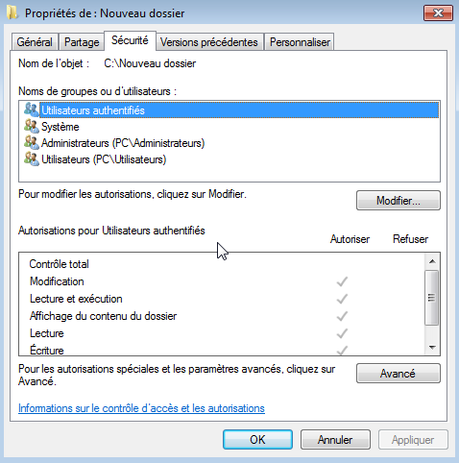
Ces 6 combinaisons standard, peuvent être héritées (dans ce cas elles sont grisées)
Et ont deux valeurs possibles Autoriser, ou Refuser
Les autorisations Spéciales ne sont que des combinaisons particulières (détaillées dans permissions spéciales plus loin) , posées entre les dossiers et les fichiers… Il n’est pas nécessaire de s’en préoccuper car elles sont gérées automatiquement souvent par le système
Sur un fichier il est possible en NTFS de définir 5 sortes principales de permissions (il manque afficher), via l'onglet Sécurité
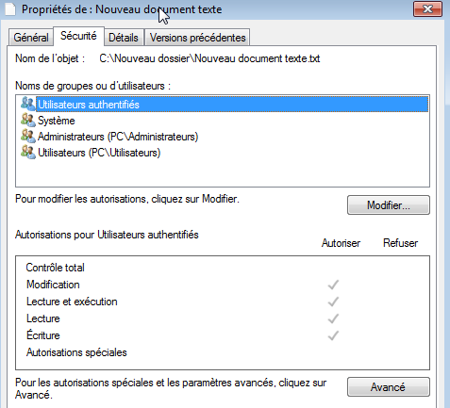
Ces 5 combinaisons standard, peuvent être héritées (dans ce cas elles sont grisées)
Et ont deux valeurs possibles Autoriser, ou Refuser

N.B: DANS UN SOUCIS DE SIMPLIFICATION, ON NE DEVRAIT JAMAIS DONNER DES PERMISSIONS AU NIVEAU DES FICHIERS, MAIS TOUJOURS PLUS GLOBALEMENT AU NIVEAU DES DOSSIERS

Permissions standard et spéciales :
Les permissions standards, ne sont qu'une combinaison prédéfinie d'un certain nombre de permissions spéciales, plus fines
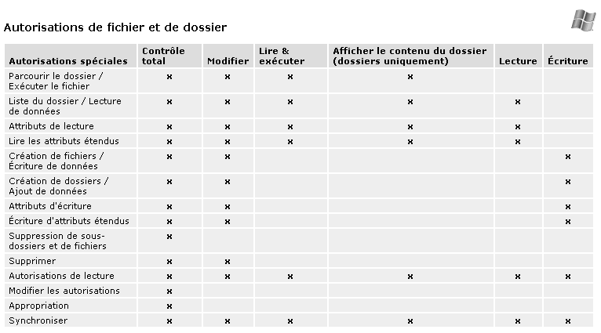
N.B: Une différence importante entre Modifier et Contrôle Total, c'est la possibilité de supprimer ou non les sous-dossier …
N.B: DANS UN SOUCIS DE SIMPLIFICATION, ON NE DEVRAIT JAMAIS DANS UN 1° TEMPS TRAVAILLER AU NIVAU DES PERMISSIONS SPECIALES MAIS TOUJOURS AU NIVEAU DES PERMISSIONS STANDARDS…

Microsoft détaille les permissions spéciales ainsi:
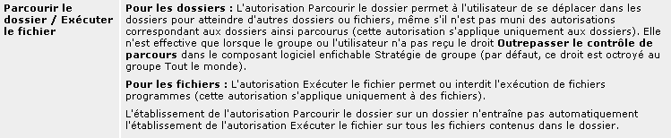
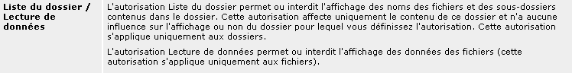

Avec encore

Combinaison Fichier – Dossier en NTFS:
Plusieurs règles régissent les combinaisons de permission NTFS
- Les permissions de fichier sont prioritaires par rapport aux permissions affectées aux dossiers qui les contiennent :
- la permission effective de l'utilisateur est la permission la moins restrictive obtenue par la combinaison des différentes permissions
- si la permission "aucun accès" est donnée, cette dernière prime sur les autres permissions, et la permission effective est "aucun accès"
Donc si l'utilisateur est membre de plusieurs groupes, la permissions résultant finale est :
la somme de toutes les permissions définies à travers chacun des groupes,
sauf si la permission "aucun accès" est spécifiée pour au moins un groupe !

Exemple 1 : (fichier contre dossier)
Un utilisateur ayant le droit "lire" pour un dossier, et un droit "écrire" pour un fichier de ce même dossier,
alors il pourra modifier le fichier (écrire dedans) mais pas créer un autre fichier dans ce dossier…

Exemple 2 : (combinaison sur dossier)
Un utilisateur Util1 dispose de la permission Ecrire sur un dossier Données
mais Util1 est également membre d'un groupe "Tout le monde" qui dispose de la permission Lire sur ce même dossier
Util1 se retrouve avec la permission Lire et ecrire sur ce dossier Données

Exemple 3 : (combinaison dossier - fichier)
Un utilisateur Util1 dispose de la permission Lire et Ecrire sur un fichier Fichier1 du dossier Données
mais Util1 est également membre d'un groupe "commerciaux" qui dispose des permissions lire sur ce même dossier Données
Util1 se retrouve avec la permission Lire sur ce dossier Données mais avec Lire et Ecrire sur le fichier Fichier1 du dossier Données

Permission NTFS et d’Autorisations de partage (réseau):
Dans ce cas, la résultante est la combinaison la plus restrictive des deux

Exemple 1 :
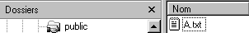
Un utilisateur Util1 dispose lors d'une connexion réseau de l’ autorisation "lire" au niveau du partage pour un dossier partagé nommé public ,sur un ordinateur1 et de la permission NTFS contrôle total sur un fichier A s'y trouvant.

Q: Quelle est la permission effective de Util1 lorsqu'il accède au fichier A à travers l'accès réseau au dossier partagé Données ?
R: Depuis un accès réseau la permission effective de Util1 pour le fichier A est lire car celle-ci est plus restrictive que celle attribuée en NTFS localement, et s'applique

Q: Quelle est la permission effective de Util1 lorsqu'il accède au fichier A à travers une session locale sur la machine ?
R: Depuis une session locale sur ordinateur1 la permission effective de Util1 pour le fichier A est contrôle total

Exemple 2 :
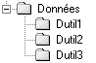
Un dossier Données est crée avec à l'intérieur 3 sous-dossiers nommés Dutil1, Duitl2 et Dutil3 respectivement

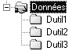
Le dossier Données est partagé avec l’autorisation contrôle total pour un groupe Utilisateurs.

Les 3 Utilisateurs Util1, Util2 et Util3 font partie du groupe Utilisateurs mais ne disposent de la permission NTFS contrôle total que pour leur propre dossier

Q : Quelle est la permission effective de Util1 lorsqu’il accède au dossier Dutil1 à travers l’accès réseau au dossier partagé Données ?
R : Util1 dispose de la permission contrôle total sur le dossier Données et son dossier Dutil1

Q : Quelle est la permission effective de Util2 pour le dossier Dutil1
R : Util2 ne bénéficie pas de l’accès au dossier Dutil1 car la permission NTFS contrôle total sur ce dossier à été attribuée uniquement a Utils1

Heritage NTFS

Notion d’héritage
Donc lorsque l’on crée un dossier (ou respectivement un fichier) sur le disque dur, celui-ci hérite des droits du dossier à l’intérieur duquel il a été crée : la racine du disque ! Visuellement cela se traduit par le fait que les propriétés sont grisées, et semblent donc non modifiables.
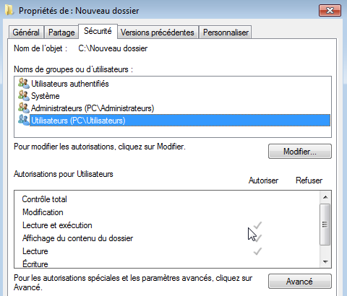
Ici le groupe des Utilisateurs est en "lecture seule", par héritage…
On peut rajouter des permissions, via Modifier…
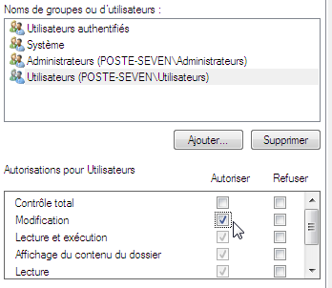ma
Mais pas de modifier les permissions existantes
Si on modifie les permissions des parents, seuls sont concernés alors ensuite dans l’arborescence ceux qui ont accepté l'heritage.

NB : Si les autorisations de l’objet ont été héritées de l’objet parent. Les modifications peuvent s’effectuer de trois manières :
- Exécutez les modifications sur l’objet parent ; l’objet héritera alors de ces autorisations.
- Sélectionnez l’autorisation opposée (Autoriser ou Refuser) pour contrer l’autorisation héritée.
PEU CONSEILLE !
- Casse l’héritage en désactivant la case à cocher
Permettre aux autorisations pouvant être héritées du parent d’être propagées à cet objet.
On peut alors modifier les autorisations et supprimer des utilisateurs ou des groupes. Mais l’objet n’héritera plus de l’objet parent…

Casser un héritage
N.B : si on veut pouvoir modifier directement les permissions, il est nécessaire d’abords de désactiver la case à cocher « Permettre aux autorisations pouvant être héritées du parent… »
Il faut demander avancé
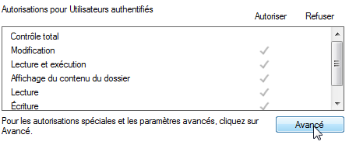
Modifier les autorisations
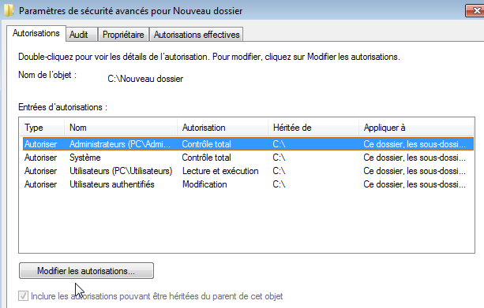
Décocher
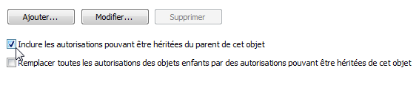
Dans ce cas, on peut choisir si on veut les supprimer complètement ou les ajouter à notre arborescence (et pouvoir ensuite les modifier…)
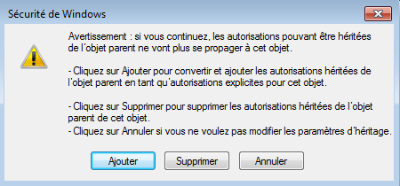

Si on demande Ajouter suivit de Ok / Ok
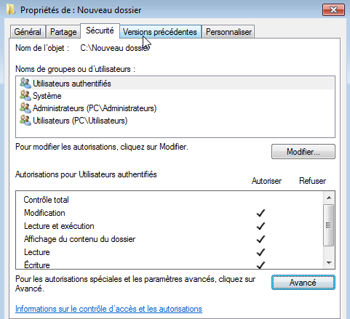
Ces 5 combinaisons standard, ne sont plus héritées (dans ce cas elles sont noires)
Et ont deux valeurs possibles Autoriser, ou Refuser
Si on demande Supprimer Seven nous informe…
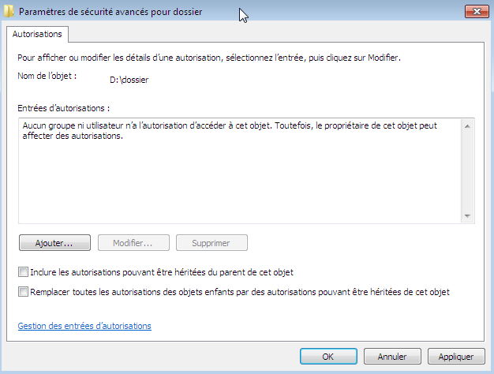
Si on valide, une 2° mise en garde apparaît… mais bon…
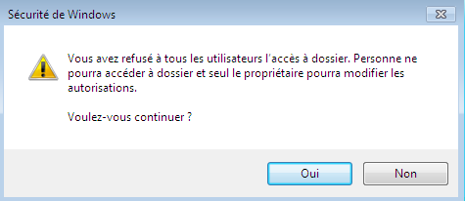
Seul le propriétaire
pourra modifier ce
dossier désormais…

Recréer un héritage
Soit un dossier test-ntfs, sur lequel, après avoir cassé l’héritage en supprimant toutes les permissions, on a posé la sécurité suivante :
Compte Administrateur Contrôle Total
Groupe Tout le Monde Lecture Seule
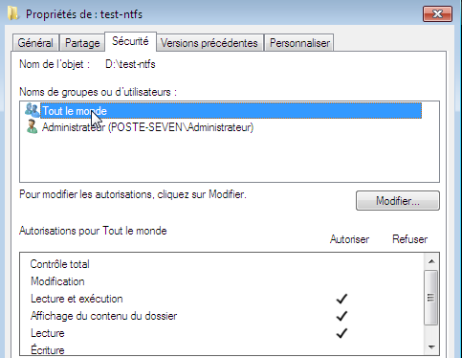
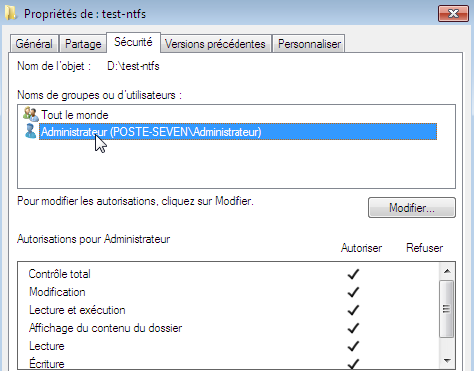

On crée un sous dossier sous-test. Vérifier de quoi ce sous dossier hérite…

En se replaçant sur le dossier test-ntfs on reconstruit l’héritage d'origine en cochant Hérite de l'objet parent…
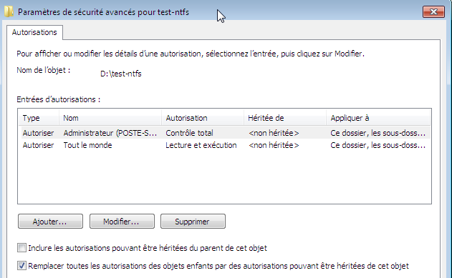
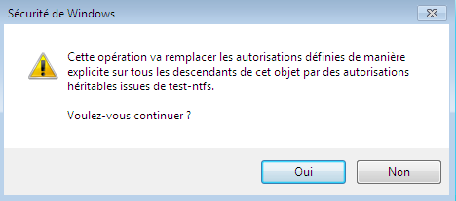

on confirme

Vérifier les nouvelles permissions héritées…

Recréer un ou plusieurs héritages
Soit un dossier test-ntfs, sur lequel, après avoir cassé l’héritage en supprimant toutes les permissions, on a posé la sécurité suivante :
Compte Administrateur Contrôle Total
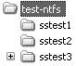
Groupe Tout le Monde Lecture Seule

On construit trois sous-dossiers, respectivement sstest1, sstest2, sstest3, qui héritent donc a priori de la sécurité du dossier parent.

pour sstest1 on, casse l'héritage en copiant les permissions…
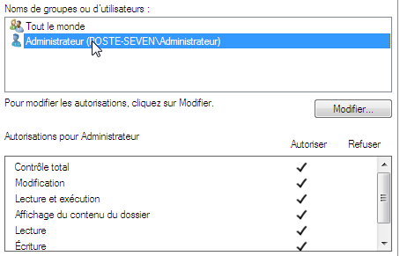
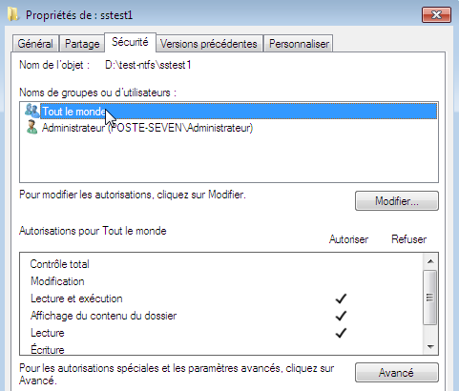
pour sstest2 on, casse l'héritage en supprimant les permissions…
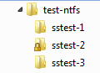
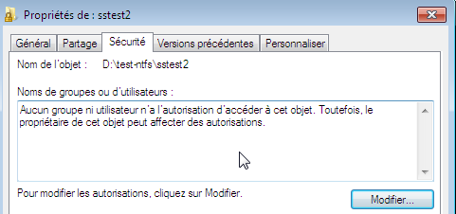
pour sstest3 on, casse l'héritage en copiant les permissions et ajout du groupe des Utilisateurs- en Modifier…
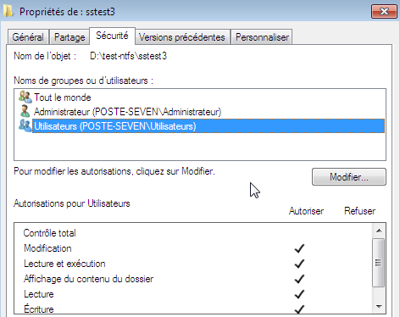
On souhaite pour le dossier sstest3 "retrouver" notre structure de départ.
Il faut depuis le dossier sstest3,
- Demander d'effacer toute la sécurité
- Demander la case à cocher Inclure les autorisations pouvant être héritées du parent de cet objet
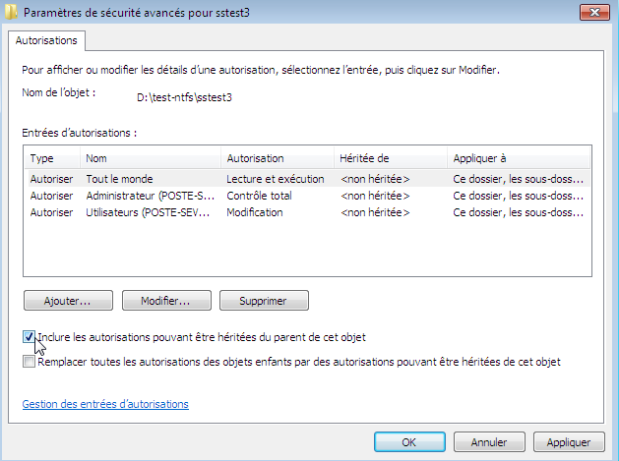

On souhaite ensuite "retrouver" toute notre structure de départ :
Il faut depuis le dossier test-ntfs, demander la case à cocher
Remplacer les entres d'autorisation de tous les objets enfants…
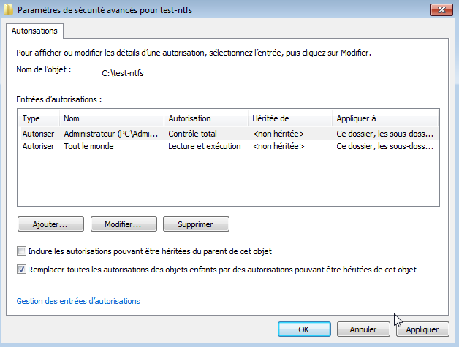

Propriété NTFS

Notion de Propriété
Par défaut l'utilisateur qui crée un dossier ou un fichier en est le propriétaire.
C’est la raison du groupe prédéfini Créateur Propriétaire, qui est géré automatiquement par Windows (on ne peut spécifier qui fait partie de ce groupe, ni savoir qui en fait partie… cela dépends de l’objet que l’on pointe !)
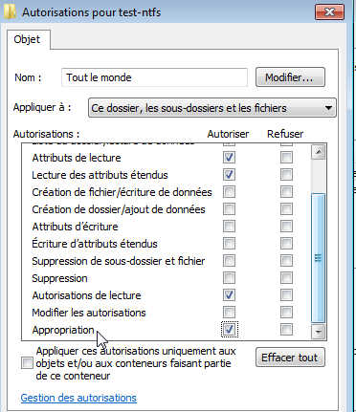
N.B : En tant que "propriétaire" on peut toujours redéfinir les permissions de son dossier ou de son fichier.

Un utilisateur peut attribuer la permission "Appropriation" aux autres utilisateurs ou groupe en passant pas les autorisations avancées…

Pour connaître qui est propriétaire d’un objet, on demande pour un dossier-fichier onglet Propriétaire
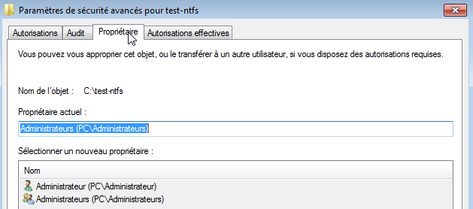

Prendre possession des dossiers et fichiers
On peut s’approprier un objet :
- si on en a "les droits"
- si l’on est administrateur
Par défaut les membres du groupe Administrateurs ont toujours la possibilité de prendre possession d'un fichier :
- en ouvrant une session en tant qu'Administrateur
- à partir de l'onglet sécurité on peut demander avancé pour déterminer le propriétaire ou sur Appropriation pour "devenir" le propriétaire
Imaginons que cela soit bob qui ait crée le dossier sous-bob
En tant qu’administrateur, si on regarde qui est propriétaire on trouve bob…
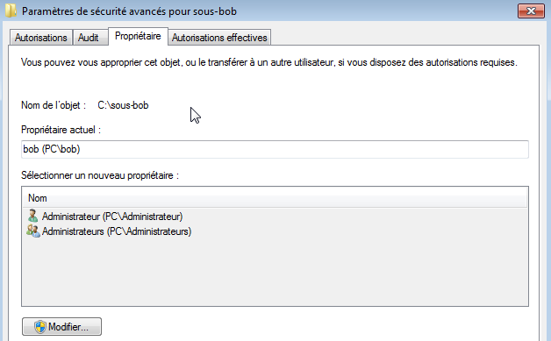
Mais on peut s’approprier l’objet
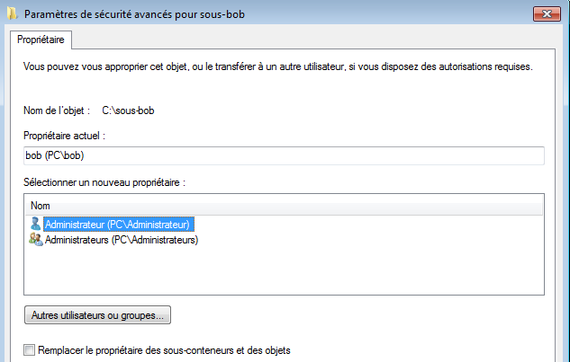
Et éventuellement tout le contenu de l’arborescence…
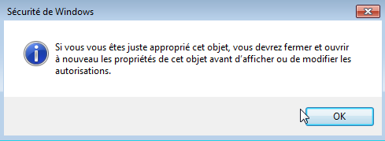
N.B : cela ne change en aucune manière pour l’instant les permissions existantes, sauf que maintenant l’administrateur aussi a le droit de travailler et modifier la sécurité dans ce dossier…

N.B : mais a priori pas à l’insu de l’utilisateur bob, qui, s’il demande qui est le propriétaire de son dossier va voir désormais
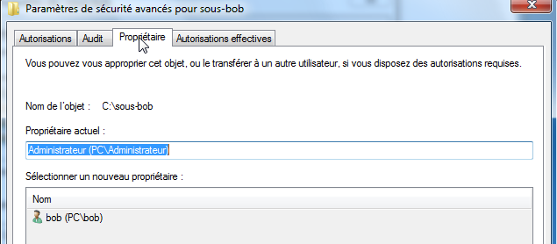

Donner la possession des dossiers et fichiers
On peut « rendre » la propriété !!!
On fait apparaître bob via Autres utilisateurs ou groupes… et le tour est joué …
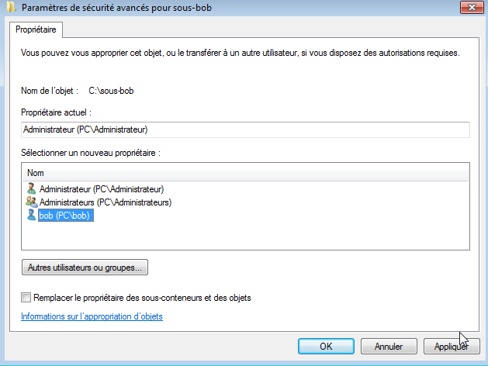

Règles "d'affectation" des permissions NTFS:
Deux règles essentielles existent

Pour les dossiers contenant des programmes
- Enlever la permission par défaut "Contrôle total" attribuée à tout le monde, et la donner uniquement au Groupe des administrateurs
- Pour les responsables des mises à jour, donner une permission contrôle total
- Pour les utilisateurs, s'ils doivent avoir accès au dossier, donner une permission lecture seule

Pour les dossiers contenant des données
- Enlever la permission par défaut "Contrôle total" attribuée à tout le monde, et la donner uniquement au Groupe des administrateurs
- Pour les utilisateurs donner la permission lire et modifier, et au groupe Créateur Propriétaire la permission Contrôle Total. Cela permet aux utilisateurs locaux de ne détruire ou de modifier que les dossiers et les fichiers qu'ils copient ou créent sur l'ordinateur local

Voir les autorisations Effectives

Autorisations effectives :
On peut connaître les autorisations qu’un utilisateur ou un groupe possède sur un objet à l’aide des Autorisations effectives. On demande pour un dossier
Et dans l’onglet Autorisations effectives on peut alors donner un nom
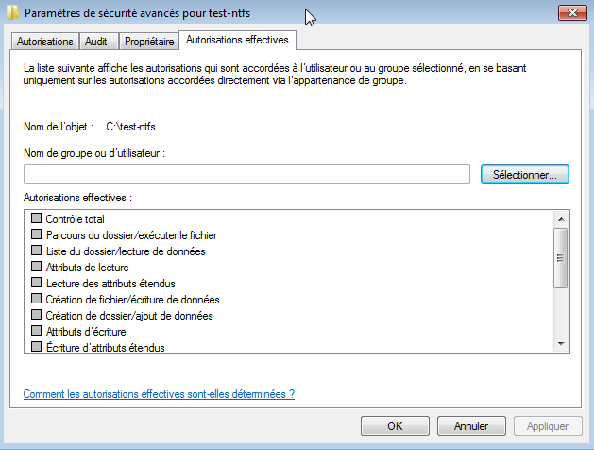
Il suffit de sélectionner un groupe ou un utilisateur
Pour visualiser clairement ses droits
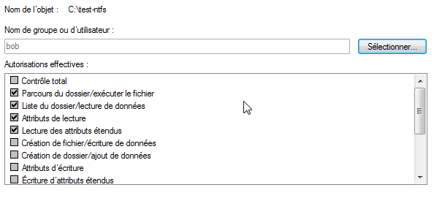

Le calcul ne tient pas compte des identificateurs de sécurité suivants :
- Ouverture de session anonyme
- Utilisateurs authentifiés
- Créateur propriétaire.

Utilitaire Accesschk
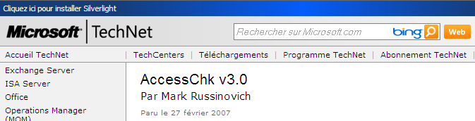

L’utilitaire téléchargé est petit

On peut renommer le fichier, et le copier dans Windows\system32,
On peut intégrer sont chemin dans le système via les propriétés de ordinateur onglet Paramètres système avancés, puis Variables d'environnement
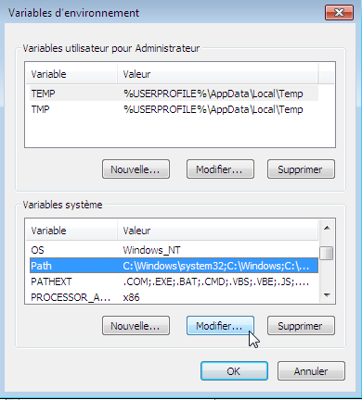
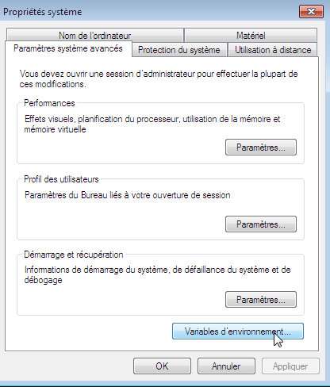

Dans l’exemple l’utilitaire à été renommer en tst-ntfs.exe, et donc si la syntaxe complète est lourde, la base est simple

tst-ntfs xxxnomutilisateurxxx xxxchemin-dossier-fichierxxxx

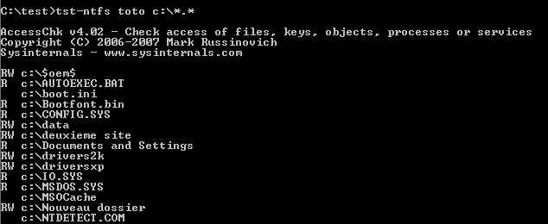
Les options intéressantes (et cumulables) :
- n
pas d'accès
- r
accès en lecture
-w
accès en ecriture
-d
uniquement les dossiers

Donc quel accès le groupe des administrateurs sur le dossier windows
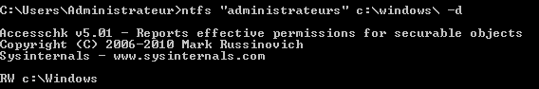

Quel accès le groupe des Utilisateurs avec pouvoir a sur le dossier windows
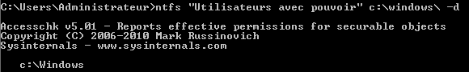

COPIER-Deplacer en NTFS

Créer – Copier- - Déplacer
Lorsque l'on crée un dossier, celui-ci hérite des droits du dossier à l'intérieur duquel il a été crée

Lorsque l'on copie un dossier ou des fichiers, les permissions héritées sont celles du dossier de destination. De plus, l'utilisateur qui réalise la copie devient le propriétaire du dossier ou du fichier.
Pour une copie, les permissions nécessaires sont les suivantes :
permission lire sur le dossier d'origine
permission ajouter sur le dossier de destination

Lorsque l'on déplace un dossier ou un fichier à l'intérieur de la même unité de disque, ses permissions d'origine ainsi que son appartenance sont maintenues. Mais si on effectue le déplacement entre différentes unités de disque; on se retrouve comme pour une copie !
Pour un déplacement, les permissions nécessaires sont les suivantes :
permission ajouter sur le dossier de destination
permission Modifier ou Contrôle total sur le dossier d'origine

N.B: bien sur toute copie/déplacement sur des unités FAT entraîne alors une perte de toutes les permissions !

Sensibilisation aux finesses de l’interface
Penser à sensibiliser vos utilisateurs à l’interface graphique ne faisant pas la même chose selon ce que :
- On glisse dans le même lecteur… (déplacer)
- On glisse d’un lecteur à l’autre… (copier)
- On glisse avec CTRL appuyé… (copier)

Et aux… copier/couper/coller…

Xcopy
Il est possible de copier les fichiers en gardant leurs permissions, avec XCOPY
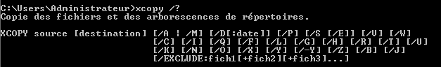
parmis la multitude d'option, les plus intéressantes dans notre cas sont
/o /s
voire une combinaison du genre /s /e/c /o ou du genre /c /h /o /s /e …
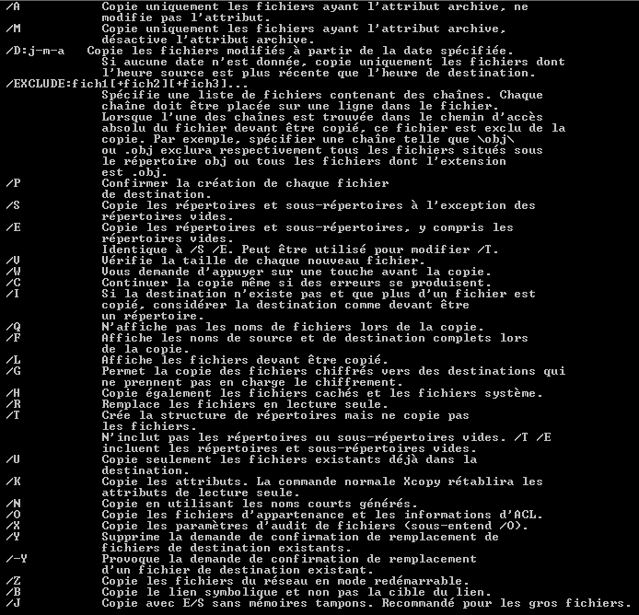
Sur une commande du genre, histoire de garder une trace des messages d'erreur, il semblerait bon de rediriger la sortie par défaut dans un fichier texte
Genre xcopy c:\*.* d:\*.* /s/e/c/o > info.txt

ici > info.txt permet de rediriger le flux de la sortie video par défaut dans un fichier nommé info.txt
N.B: Sous Seven une nouvelle options /B permet de copier les liens symboliques (et non pas la cible…)
Soit une arborescence de dossier telle que
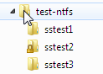 que l'on voudrait sauvegarder sous D:\backup, réservé à l'administrateur…
Si on fait uniquement un xcopy…
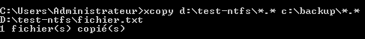
On a bien une copie du fichier, mais uniquement l'administrateur pout le re-lire…
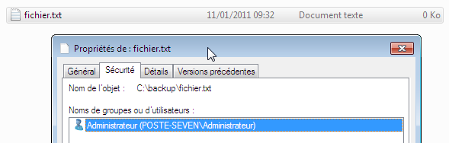

Si on fait uniquement un xcopy…/0 /S ou /C/H/O/S/E c'est mieux… mais pas parfait !

Sauvegarde de Fichiers
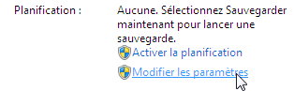
C'est sans doute La Solution la plus pratique… dans Maintenance, on demande Sauvegarder et restaurer

Si au moins une sauvegarde à déjà été faite, on demande Modifier les paramètres

On choisit un emplacement de sauvegarde, et on demande de choisir….
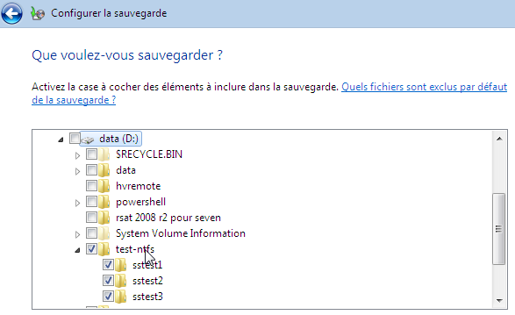
On enregistre les pramètres, et l'on quitte.
Il ne reste plus qu'à executer la sauvegarde
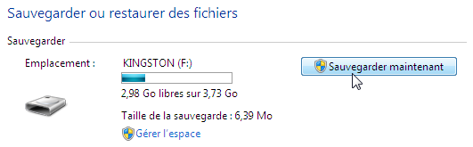
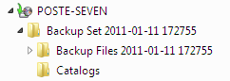
Sur la cible de destination, une structure est crée

Effectuons la restauration, que nous allons faire dans le dossier C:\backup (et non pas le dossier d'origine… pour mieux comparer)
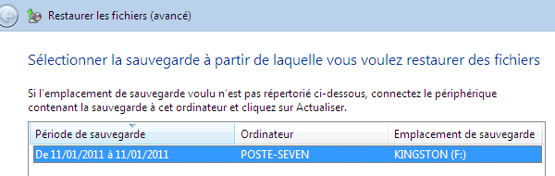
On sélectionne tous les fichiers de la sauvegarde
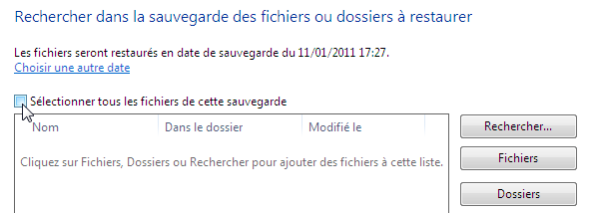
Et dans notre emplacement "autre" , donc C:\backup
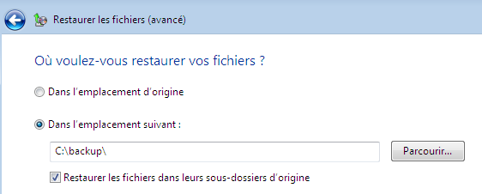
C'est parfait ! (et toute la sécurité NTFS est reproduite à l'identique…)
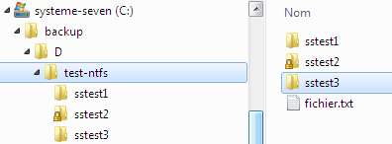

ROBOCOPY invite de commande
Il est possible de copier les fichiers en gardant leurs permissions, également avec un autre outils ROBOCOPY (Une version graphique existe… RICHCOPY)
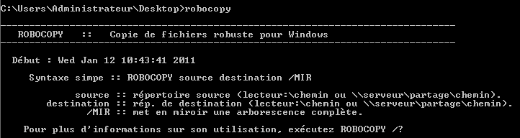
Quelques exemples :

- Pour copier simplement un dossier vers un autre…
robocopy C:\test-ntfs C:\backup /E

- Pour copier un dossier avec toutes les informations /COPYALL, (equivallent à /COPY:DATSOU, D=Data, A=Attributes, T=Timestamps, S=Security=NTFS ACLs, O=Owner info, U=aUditing info),
Sans recommencer sur un echec à cause d'un fichier vérrouillé /R:0
En gardant l'horodatage de départ /DCOPY:T
robocopy C:\test-ntfs C:\backup /COPYALL /E /R:0 /DCOPY:T
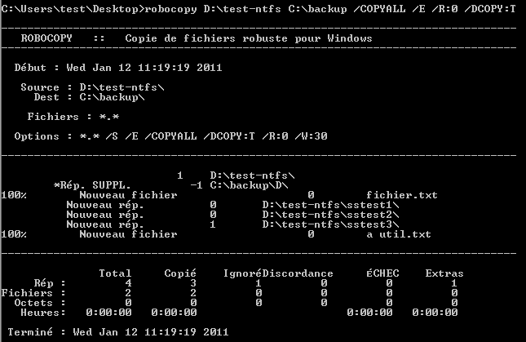

- Effectuer une copie "mirroir", en supprimant de la cible les fichiers plus présent sur l'origine /MIR et en mode ré-executable si de perte de connexion réseau /Z
robocopy C:\test-ntfs \\serveur\backup /MIR /Z
N.B: Sous Seven des options /XJ permet d'ignorer les liens symboliques (on ne peut pas de copier des liens symboliques sur des dossiers)

Liens symboliques

Liens Symboliques - Raccourcis:
Différence entre liens symboliques et raccourcis:
- Un Raccourci est une redirection au niveau du système d'exploitation, SEVEN. C'est un fichier avec une extension .lnk
- Un Lien symbolique est une redirection au niveau du système de fichier, NTFS . Ce n'est pas un fichier, Il n'a pas de poids, il est stocké dans l'index du système de fichier du disque.

N.B: on peut lister les liens avec dir /a ou mieux dir /al
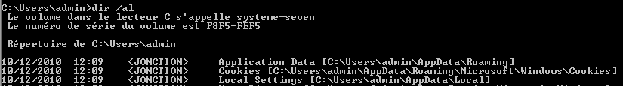
Le lien garde les propriétés du dossier-fichier vers lequel il pointe, ce n'est pas fichier xxx.lnk. Ce lien se comporte comme le dossier-fichier "original".
En effet dans les propriétés d'un "raccourci" est-ce utile de savoir que c'est un fichier lnk de 800 octets ?, alors qu'avec un lien symbolique, nous pourrons savoir combien pèse le dossier cible, géré son partage, ses accès… exactement comme si vous regardiez les propriétés du vrai dossier.
Par exemple si certains dossiers sont perdus dans l'arborescence complexe de votre système et on veut les gérer depuis le bureau, il vous suffira de créer des liens symboliques sur le bureau avec ces dossiers.
Un lien symbolique ou simlink (ou simlinkD), c'est donc un alias avec le dossier/fichier sur lequel on se lie…
Si on supprime le lien symbolique, le dossier/fichier n'est pas supprimé.

Liens Symboliques – mklink :
La commande mklink crée des liens symboliques vers dossier ou fichier
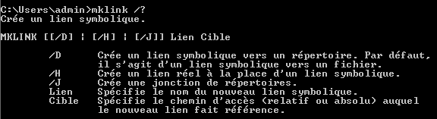
mklink /D crée un Lien Symbolique vers un dossier - répertoire
mklink sans commutateur crée un Lien Symbolique vers un fichier….
Donc dans la commande mklink / D lien cible
"lien" = Si le chemin du lien est absolu (c:\un-dossier\un-sous-dossier\cible) le lien symbolique est dit absolu. Il est placé là où on l'a indiqué.
"lien" = Si le chemin du lien donné est relatif (\un-dossier\un-sous-dossier\cible) le chemin est dit relatif. Il est placé là où l'on se trouve au moment où l'on tape la commande mklink

- "lien" absolu
Soit un dossier c:\data, pour lequel on voudrait avoir un lien symbolique direct nommé direct…dans le disque c: … avec la commande
mklink /D c:\direct c:\data
Donnant
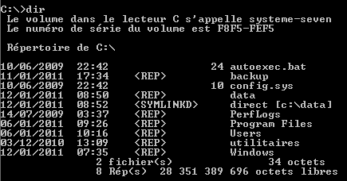
Dans l'explorateur cela apparaît ainsi
Que l'on effacera via RD direct…
On sait maintenant se créer un lien symbolique sur n'importe quel dossier, n'importe où… d: étant un lecteur externe, réseau…
mklink /D c:\direct d:\data
- "lien" = relatif
On se place sur le bureau du compte administrateur, on crée le lien symbolique suivant :
mklink /D direct c:\data
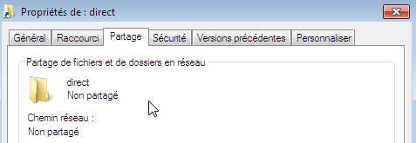
On obtient sur le bureau
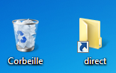 et les propriétés sont biens celles d'un dossier…
N.B: effacer le lien symbolique n'efface pas le dossier physique "data"
On peut créer le même lien symbolique sur une cible en relatif
Mklink /D direct \data
On obtient
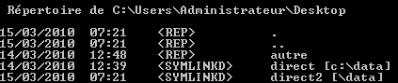

Copie de Liens Symboliques:
Il faut faire attention aux outils que l'on emplois, car par défaut lorsque l'on copie un lien symbolique, ce n'est pas le lien qui est copié mais sa cible !

Vérifions :
- Soit un lien symbolique "stock" pointant sur un dossier C:\stock (contenant des fichiers et des dossiers) et posé sur le bureau de l'administrateur…

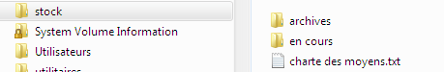
Sur le bureau de l'administrateur on a bien l'icône stock…

- On souhaite copier ce lien pour un utilisateur "Test" existant …
On peut le faire par l'explorateur …
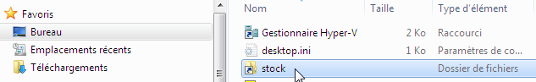
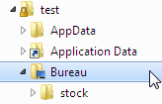 mais en fait on a copié le dossier !
On peut s'en rendre compte si on regarde de près l'icône, (pas de flèche…) ou par la commande dir /al sur le dossier…
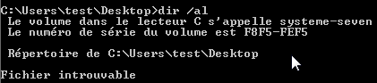
Donc si util "travaille" dans son dossier stock, ce n'est pas le même que celui utilisé par l'admnistrateur.
Pour copier un lien il faut utiliser des commandes en ligne, telles que XCOPY, avec comme option /B… ou avec ROBOCOPY, avec comme option /XJ…

- On souhaite copier ce lien pour un utilisateur "Test" existant …
XCOPY stock ..\..\test\desktop\stock /B
Et répondre R
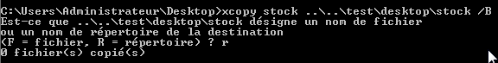
On peut aussi taper la commande… (pour éviter la réponse…)
XCOPY stock\*.* ..\..\test\desktop\stock\*.* /B
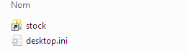
On peut s'en rendre compte si on regarde de près l'icône, (présence de la flèche…) ou par la commande dir /al sur le dossier…
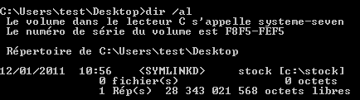

Jonctions de répertoire – Jonction:
commande mklink
Jonction de répertoire (uniquement) avec des chemins absolus
Mklink /J crée une jonction de répertoire (chemin absolu)
N.B: Les jonctions de répertoire font "double emplois" avec les liens symboliques, (pour des raisons de compatibilité). Elles ne peuvent être donnée que avec des chemins absolus ! Donc
Mklink /J autre c:\ c:\data
On obtient
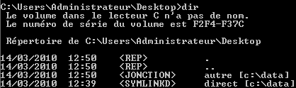
C'est-à-dire 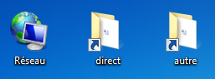

Liens Symboliques - Réels sur fichiers :
Différence entre liens symboliques et liens réels:
- Un Raccourci est une redirection au niveau du système d'exploitation, SEVEN. C'est un fichier avec une extension .lnk
- Un Lien symbolique est une redirection au niveau du système de fichier NTFS. Ce n'est pas un fichier, Il n'a pas de poids, il est stocké dans l'index du système de fichier du disque.
Il apparait comme un racourcis graphiquement, lorsqu'on le supprime, le fichier pointé n'est pas supprimé. Un lien symbolique peut "pointer" du vide si le dossier est effacé.
- Un Lien réel est une autre entrée au niveau du système de fichier NTFS. Ce n'est pas un fichier, Il n'a pas de poids, il est stocké dans l'index du système de fichier du disque.
Il apparait comme le fichier d'origine, (duplicata) Ce n'est que lorsqu' on supprime tous les liens réels que le fichier est supprimé.

Soit un fichier texte.txt stocké en c:\data…
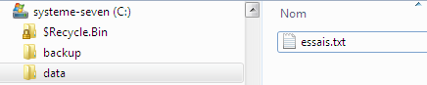
On peut rendre ce fichier "accessible" sur le bureau via
Mklink /H essais.txt c:\data\essais.txt
Donc 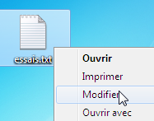

On peut le "supprimer" dans c:\data…. Il restera utilisable via le bureau !

N.B: une commande Fsutil existe également

N.B: sur les fichiers word, excel, le fonctionnement est assez aléatoire !

TP droits NTFS 1°

Objectif :
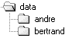
Faire que chaque utilisateur , andre, bertrand…puisse "tout faire chez lui", sauf détruire son répertorie de base( ici homonyme) !
Le disque sur lequel on travaille à des permissions NTFS par défaut,

Permissions de partage :
On pourrait commencer par partager le dossier data (en contrôle total pour tout le monde)
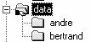
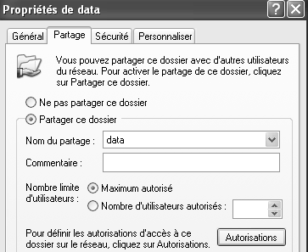
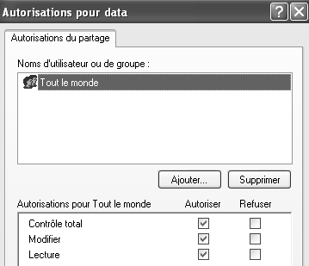

Ainsi les accès depuis le réseau sont possible. (cela n'est pas obligatoire !)

Permissions de sécurité :
On va donc retirer l'héritage, (en demandant de supprimer les permissions)
Ensuite on pose
- le groupe tout le monde en Lecture et éxecution - Afficher le contenu - Lecture (c'est le mode par défaut lorsque l'on ajoute une permission)
- le compte Administrateur en Contôle total
on a donc
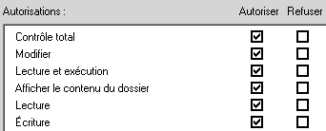
et
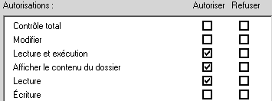
sur le dossier de andre, et bertrand donc, par défaut les permissions de sécurités sont celles heritées du dossier data et on aura donc
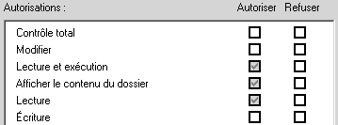
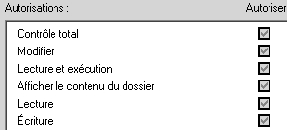,
à l'heure actuelle les dossiers andre et bertrand sont en lecture seule pour tout le monde... Il faut maintenant autoriser andré a pouvoir aller que chez lui, et exclure tout le monde (et idem pour bertrand...)

donc pour le dossier andre, après avoir refusé l'héritage il faut avoir au final
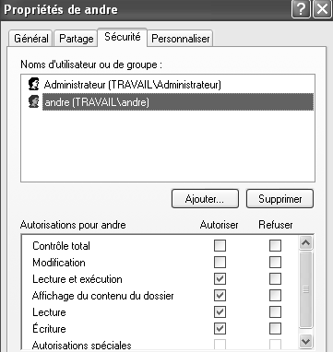
l'utilisateur andré en (Lecture et exécution - Afficher le contenu - Lecture ) plus Ecriture
L'administrateur en contrôle total

N.B : bien faire attention aux permissions effectives, qui peuvent varier selon ce que sous 2000 NT4 ou XP on copie ou supprime les permissions lors de la rupture de l'heritage !

Donc désormais ici andré peut travailler chez lui, et pas chez bertrand. Ça c'est bien
Mais si andré peut créer un dossier (ou un fichier chez lui), il ne peut pas supprimer ce dossier (fichiers), ni même le renommer un fichier de son propre dossier, voire modifier son contenu. Il ne peut que créer... cela c'est embêtant...
Pour l'instant c'est normal car il n'a pas les droits de suppression – modification

Notion de Créateur Propriétaire :
Si on donne le droit à andré de modifier chez lui, il pourra aussi supprimer son propre dossier…. Et cela aussi c'est embêtant...
la notion de Créateur propriétaire devrait résoudre le ce problème
en effet lorsque andré crée un dossier ou un fichier, il en est le propriétaire, et si on donne au groupe créateur le droit de modifier leurs documents, alors le tour est joué (chacun à droit de vie ou de mort uniquement sur ce qu'il a personnellement crée !)
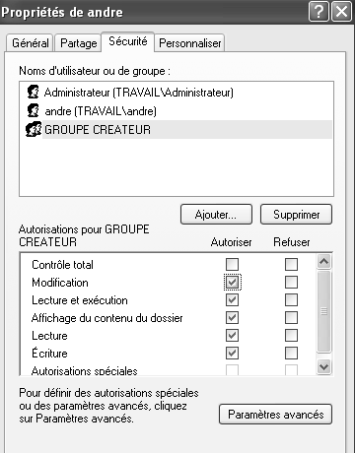
N.B: Maintenant, si andré essaye de supprimer son propre dossier de base, ils ne peut pas car ils n'en est pas propriétaire (c'est l'administrateur qui l'a crée). il peut éventuellement le vider de tout le contenu dont il est le propriétaire...
N.B: Maintenant, si l'administrateur pose un fichier dans le dossier de André ou Bertrand, celui-ci pourra le lire, mais pas le modifier ou le supprimer (mais il pourra faire un enregistrer sous…)

TP droits NTFS 2°

Objectif :
Soit un groupe d'utilisateurs répartis en 2 catégories, des commerciaux, et des secrétaires...

Chaque commercial peut avoir globalement accès a :
- son dossier, (de manière complète)
- aux dossiers des collègues (en lecture seule)
- au dossier commun des commerciaux (de manière complète)
- mais n'a pas accès aux dossier des secrétaires....
De manière analogue, les secrétaires peuvent avoir accès a :
- leur dossier, (de manière complète)
- aux dossiers des collègues (en lecture seule)
- au dossier commun des secrétaires (de manière complète)
- mais n'a pas accès aux dossier des commerciaux....

Groupes et comptes :
il faut créer un groupe global des secrétaires et y rentrer les utilisateurs appropriés (s1,s2...)., et un groupe global des commerciaux, et y rentrer les utilisateurs appropriés (c1, c2...).
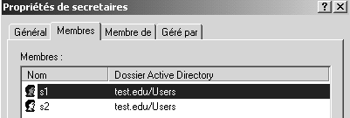
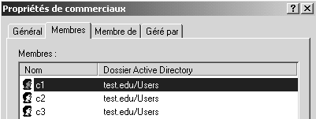
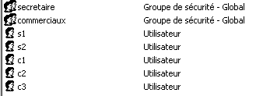

Partages :
Puis il faut partager (accès réseau) le dossier commerciaux en contrôle total - tout le monde et partager (accès réseau)le dossier secrétaire en contrôle total - tout le monde,
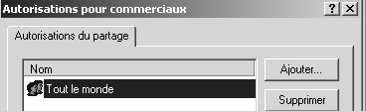
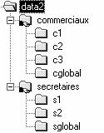

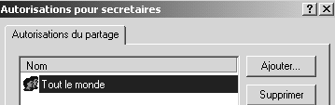

N.B: on pourrait décider de ne faire qu'un seul partage

Permissions NTFS :
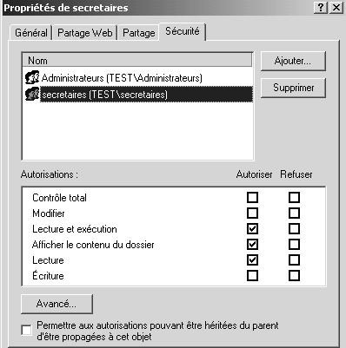
sur le dossier général des secrétaires secretaires; il faut bloquer l'héritage, (en supprimant les permissions)

puis donner au Administrateur une permission contrôle total, et au groupe des secretaires une permission Lecture exécution - affichage - Lecture

(et respectivement le groupe des commerciaux dans le dossier commerciaux...)
maintenant, les commerciaux peuvent aller chez eux, les secrétaires chez elles, mais uniquement en lecture seule...

N.B: si on veut que les secrétaires puissent ajouter des choses chez elles à ce niveau de la structure, il faut ajouter la permissions écriture...., a ce stade, ce n'est pas forcement souhaitable
Pour l'instant tous les "droits pratiques", pour lire un document dans n'importe quel dossier…, mais pas pour le créer, et encore moins le modifier / supprimer !
Pur chaque dossier individuel, S1 S2 etc il faut autoriser l'utilisateur S1 à créer chez lui, (mais pas modifier, sinon il pourrait supprimer son propre dossier) et les administrateurs en contrôle total
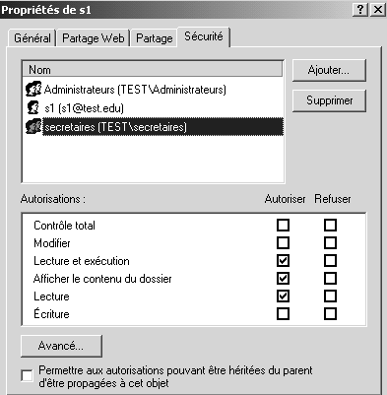
Donc on supprime l'héritage, (en supprimant les droits)

puis on ajoute le groupe des Administrateurs en Contrôle total,
le groupe secretaires en Lecture-Afficher-Lecture seulement

et enfin l'utilisateur S1 en permission Lecture-Afficher -lecture plus écriture

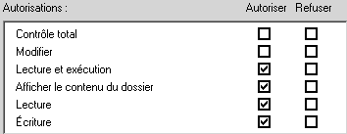

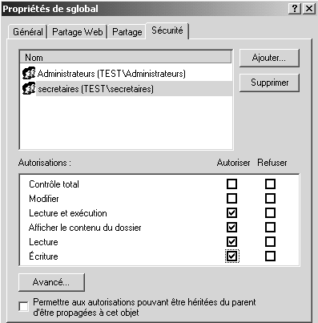

Pour le dossier sglobal il faut autoriser chaque secrétaire à pouvoir y écrire, ainsi que l'administrateur

on supprime l'héritage

on ajoute le groupe Administrateur en Contrôle Total

et le groupe secretaires
en lecture-Afficher-Lecture et aussi écriture

Créateur propriétaire :
Maintenant, les secrétaires peuvent aller chez elles, S1 peut créer chez elle, et dans sglobal, et ne peut que lire chez s2. de même S2 peut créer chez elle et dans sglobal, mais ne peut que lire chez s1
mais ni S1 ni S2 ne peuvent renommer ou supprimer quelque chose qu'elle aurait crée !
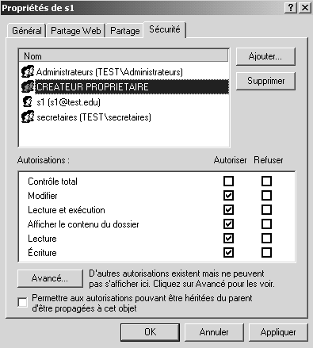
ce qui s'arrange avec la notion de créateur propriétaire...
que l'on ajoute en modifier pour les dossier S1, S2 et sglobal

N.B: dans un tel schéma, si l'administrateur pose un fichier dans le dossier d'une secrétaire, celle-ci pourra le lire, mais pas le modifier ou le supprimer (mais elle pourra faire un enregistrer sous…)
Même raisonnement lorsque une secrétaire crée ou dépose un document dans l'espace commun, ses copines peuvent s'en servir mais pas le modifier ou le supprimer…(mais elle pourront faire un enregistrer sous…)

N.B: Maintenant, si s1 essaye de supprimer son propre dossier, elle ne peut pas car elle n'en est pas propriétaire (c'est l'administrateur qui l'a crée) mais elle le videra de tout le contenu dont elle est le propriétaire...

TP Appropriation de fichier

Descriptif du problème :
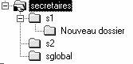
Imaginons un ensemble de secrétaires ayant chacune un espace propre réservé nommé s1, s2 etc et disposant d'un espace commun à toutes nommé sglobal (pour secrétaire global)

les permissions du dossier sglobal sont les suivantes :

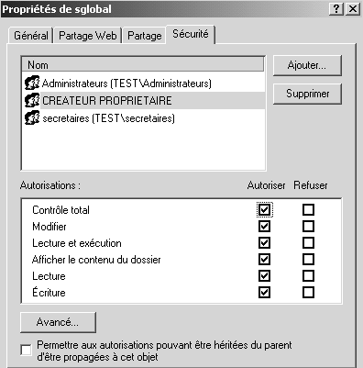
Administrateur en Contrôle total

Créateur propriétaire en contrôle total

Le groupe secrétaire en Lecture-Affichage-Lecture et écriture

on peut donc arriver à ce que dans ce dossier, il y ait des documents de divers propriétaires...
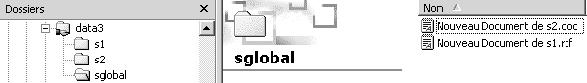
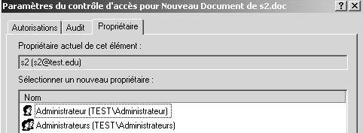
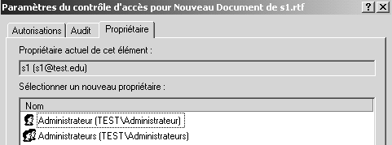

s2 peut lire un document fait par s1, mais si s2 essaye de modifier le nom du document ou de le supprimer, alors il y a refus ce qui est normal car seul le "créateur propriétaire" à ces droits...
si s2 insiste sur vouloir modifier un document appartenant à s1, en tentant de se l'approprier, il essuie un refus (seul l'administrateur peut toujours s'approprier un document), et il ne peut bien sur pas changer les permissions!
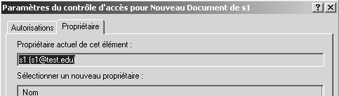

Comment aider S2 à modifier le document créer par S1 ?

Raisonnement :
Pour que s2 puisse s'approprier le document...(depuis un poste NT...) s1 doit donner à s2 la permission voulue, voire la permission de prendre possession de ce fichier...:
N.B: il ne peut le faire que s'il a un contrôle total sur ce fichier (la différence entre contrôle total et modifier c'est que modifier ne permet pas de changer les permissions, et donc d'ajouter ou d'enlever des droits à des utilisateurs...)
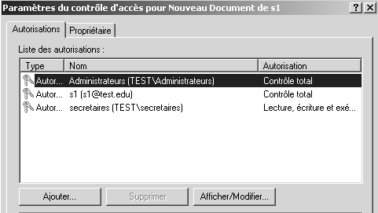
s1 modifie les permissions du fichiers pour lequel il souhaite laisser une prise de possession,
dans permissions - securité - avancées -

on demande Ajouter

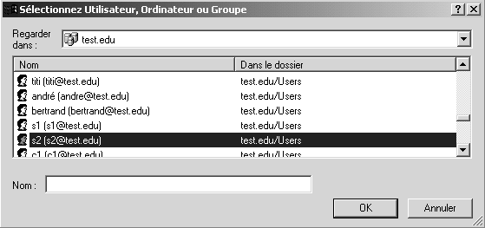

sélectionner s2 puis valider
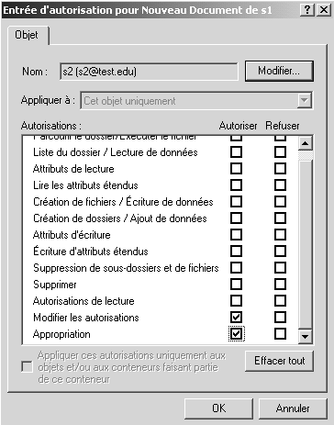

NB: il faut ici cocher au minimum modifier et appropriation, mais aussi toutes les autres permissions que l'on souhaite donner à S2
(donc dans notre cas toutes les permisssions)

Désormais s2 lors de sa session peut s'approprier ce document…
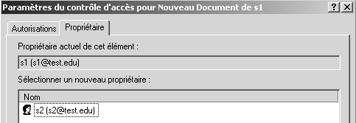
pour obtenir
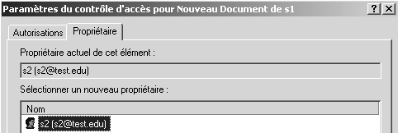
en résumé :
- Si ici on donne au groupe Créateur propriétaire le droit contrôle total (ici c'est le cas), s2 pourrait modifier un document créé par s1 à condition que S1 ait au préalable modifié les permissions sur son fichier pour y inclure s2...
- Si ici on donne au groupe Créateur propriétaire le droit modifier, au lieu de contrôle total, alors s2 ne pourra jamais modifier un document créé par s1
- L'administrateur peut lui toujours s'approprier le fichier pour en faire ce qu'il veut…

RICHCOPY

Installer RichCopy 4.0 :
Une fois récupérer le paquetage, il faut le désarchiver
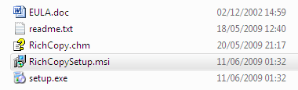
L'installation est basique, et elle occupe 16 Mo
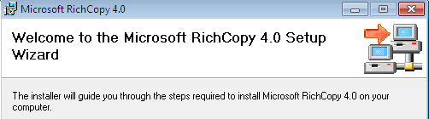
Le lancement donne ensuite
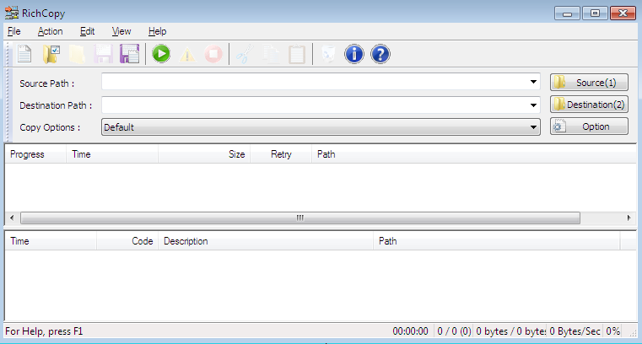

TP copie fichier – permissions (XP)

Objectif :
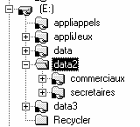
Lorsque l'on copie des fichiers, sur un volume NTFS, on sait que les permissions obtenues sur les fichiers "copiés" sont celles "héritées" des dossiers de destination…

Soit ainsi l'arborescence data2 donnée suivante située sur le disque E: avec un certain nombre de permissions NTFS posées, et que l'on souhaiterais transférer pour des raison de maintenance sur un disque G: …

Si on copie cette structure classiquement on obtiendra bien
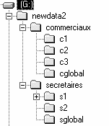

Mais toutes les permissions NTFS ont été héritées du dossier de destination, à savoir newdata2, c'est à dire Contrôle total pour tout le monde !

commande xcopy :
Il existe une comande en ligne, nommée xcopy.exe permettant de copier les fichiers avec leurs permissions de sécurité. La mise en œuvre pourrait être

D: \>xcopy e:\data2 g:\newdata2 /o /a

N.B: si le nouveau disque G: doit remplacer l'ancien D:, on
- arrête le service server,
- on renomme les lecteurs,
- et on re-démarre le service server…
- Il ne reste plus que les partages à refaire !

Copie de partage ? :
La copie de partage elle aussi devient tentante, mais il faut savoir qu'elle est plus risquée, non supportée "officiellement", et remplace tous les partages d'une machine par ceux "récupérés" depuis la machine d'origine, on ne peut donc pas récupérer que les partages de telle ou telle lecteur ou branche d'arborescence !

Une fois l'arborescence copiée avec xcopy, on
- enregistre les partages à recopier, (sur la machine dont on veut copier les partages…) en lançant regedit32, Se placer sur la clé HKEY_LOCAL_MACHINE\SYSTEM\CurrentControlSet\Services\LanmanServer\Shares
Et sauvegarder sur disquette depuis le menu de l'éditeur de registre
- copie ce fichier sur la machine de destination
- sur la machine de destination, en lançant regedit32, Se placer sur la clé HKEY_LOCAL_MACHINE\SYSTEM\CurrentControlSet\Services\LanmanServer\Shares
Et restaurer depuis la disquette depuis le menu de l'éditeur de registre
- répondre OK

NB: tous les partages de la machine de destination sont remplacés par les partages existant sur la machine d'origine !
NB: Dans la ces ou des autorisations de partages auraient été données, on peut essayer de les retrouver avec la clé du dessous \Security

